Справка в военкомат

Все юноши, обучающиеся НИУ-ВШЭ, **обязаны**представить в военные комиссариаты, в которых они состоят на учёте, справки по форме Ф-26: первокурсники - для получения отсрочки на время учёбы; остальные студенты - для подтверждения своего права на отсрочку. Лучше сделать это своевременно, чтобы военкоматы с 1 октября (с началом осеннего призыва) не начали Вас разыскивать и призывать.

Для получения справки по форме Ф-26 необходимо **лично**прийти в военно-учётный стол (ВУС). При себе необходимо иметь: **студенческий билет, приписное свидетельство, паспорт**.

            Поступившим на 1 курс иногородним студентам, которые получили или собираются в ближайшее время получить место в общежитии, также необходимо наверняка знать, в каком общежитии они будут проживать, и его адрес.

**График выдачи справок**: Понедельник- четверг. Время: 9.30-16.30. Обед: 13:00-13:30

**Адрес военно-учётного стола:**   ул. Космонавта Волкова, д. 18, комн. 502

**Тел.:**159-21-09   (начальник ВУС - п-к Жилкин Алексей Михайлович - комн. 509). ВУС находится в здании института «Гипроавтопром» (5-ти этажное светлое здание с 6-м этажом только в средней части). Находится непосредственно между платформой «Красный Балтиец» и ул. Космонавта Волкова, рядом с многоэтажным гаражом.

***Добраться до военно-учётного стола можно:***

1.       ***от ст. м. «Войковская»***  **пешком**: выход из последнего вагона (из центра), в переходе налево и из перехода выходить по лестнице направо, далее см. схему - 20-25 минут

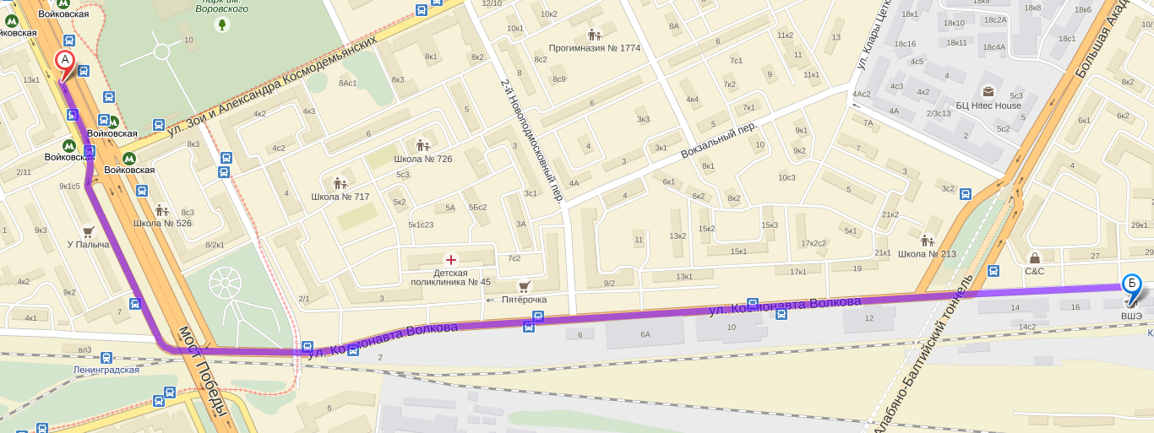

2.       **транспортом:** выход из последнего вагона (из центра), в переходе направо, сразу у метро остановка. Далее на 57 троллейбусе (или маршрутке) до остановки «Платформа Красный Балтиец» - 5-10 минут  
  
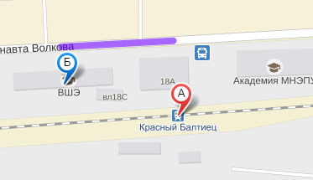

3.       ***от ст ст. м. «Сокол»*** пешком см. схему - 15-20 минут (обратите внимание, что этот путь найти не так просто, как от ст. м. «Войковская», но он короче)

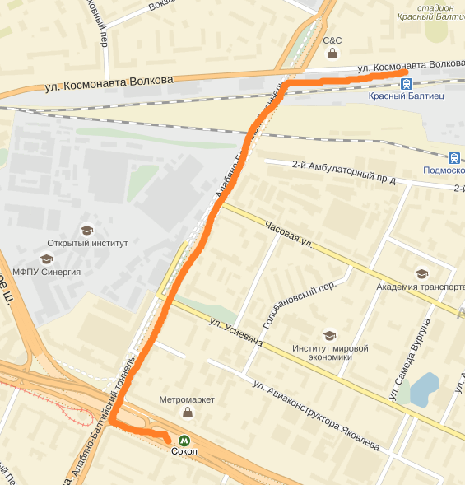

4.       электричками Рижского направления до станции «Красный Балтиец».  
  
